Аннотация
к программе внеурочной деятельности «Занимательная география»

Программа курса внеурочной деятельности «Занимательная география» является программой общеинтеллектуальной направленности для учащихся 8 класса и предусматривает обучение в объёме 35 часов в год, 1 час в неделю.

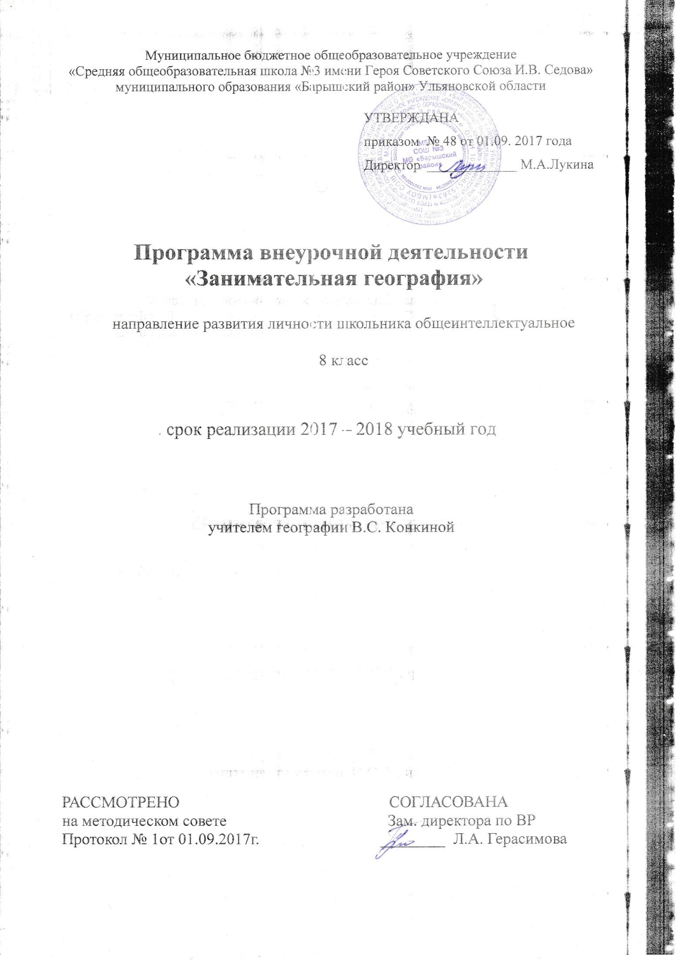

Результаты освоения курса внеурочной деятельности.
Личностными результатами изучения предмета является формирование следующих умений и качеств:
• осознание российской гражданской идентичности и своей этнической принадлежности;
• ответственное отношение к учению;
• готовность и способность к саморазвитию и самообразованию на основе мотивации к обучению и познанию;
• постепенное выстраивание собственной целостной картины мира;
• приобретение опыта участия в социально значимом труде;
• развитие коммуникативной компетентности в общении и сотрудничестве со сверстниками в процессе образовательной, общественно полезной, учебно-исследовательской, творческой деятельности;
• осознание ценности здорового образа жизни;
• понимание основ экологической культуры.
Метапредметными результатами являются:
Регулятивные УУД:
• ставить учебную задачу (самостоятельно и под руководством учителя);
• планировать свою деятельность (самостоятельно, в группе или под руководством учителя);
• работать в соответствии с поставленной учебной задачей;
• работать в соответствии с предложенным планом;
• сравнивать полученные результаты с ожидаемыми;
• владеть основами самоконтроля и самооценки;
• осуществлять осознанный выбор в учебной и познавательной деятельности.
Коммуникативные УУД:
• участвовать в совместной деятельности, организовывать сотрудничество;
• оценивать работу одноклассников;
• в дискуссии высказывать суждения, подтверждая их фактами;
• проявлять уважительное и доброжелательное отношение к другому человеку и его мнению;
• критично относиться к своему мнению.
Познавательные УУД:
• выделять главное, существенные признаки понятий;
• устанавливать причинно-следственные связи;
• определять критерии для сравнения фактов, явлений, событий, объектов;
• сравнивать объекты, факты, явления, события по заданным критериям;
• классифицировать информацию по заданным признакам;
• решать проблемные задачи;
• искать и отбирать информацию в учебных и справочных пособиях, словарях;
• работать с текстом и нетекстовыми компонентами;
• создавать тексты разных типов (описательные, объяснительные).
Предметными результатами изучения курса является формирование следующих умений:
• объяснять значение ключевых понятий курса;
• работать с основными источниками географической информации;
• определять географическое положение России и ее регионов;
• определять время в различных пунктах страны;
• называть и показывать основные географические объекты;
• называть и объяснять географические закономерности и главные факторы различных природных процессов;
• работать с контурной картой;
• составлять описания (характеристики) отдельных объектов природы и природного комплекса по плану;
• приводить примеры единства и взаимосвязей компонентов природы;
• давать комплексную физико-географическую характеристику объектов;
• приводить примеры влияния компонентов природы на хозяйственную деятельность человека и условия жизни;
• приводить примеры рационального и нерационального использования природных ресурсов;
• объяснять изменение природы под влиянием деятельности человека;
• определять экологические проблемы природных регионов;
• называть меры по охране природы.
Возможные результаты (выходы) внеурочной деятельности.
Альбомы | Карта, диаграммы, графики, рисунки, схемы,
Газета | Эмблемы, плакаты.
Коллаж | Кроссворды
Журнал, книжка раскладушка | Презентации
Модель | Игры, сценарий праздника
Макет | Проспекты, каталоги, справочники, краткие описания
Стенгазета | Фотоальбомы
Паспорт | Наглядные пособия, учебные пособия.

Воспитательные результаты внеурочной деятельности обучающихся распределяются по трем уровням.
Первый уровень результатов получение школьниками социально – значимых знаний): приобретение школьником представлений о проектной деятельности, профориентационных знаний по ряду профессий (катограф, журналист, геоморфофолог, климатолог, океанолог, экскурсовод, демограф, этнограф, биолог, антрополог, проектировщик).
Второй уровень результатов (развитие социально- значимых отношений школьников): Создание у обучающихся целостного представления о Земле, как планете людей. Развитие ценностных отношений школьников к знаниям, науке, формирование позитивного отношения к учебной дисциплине географии, исследовательской деятельности.
Третий уровень результатов (приобретение школьниками опыта социально- значимого действия): получение школьниками опыта самостоятельного группового действия в процессе реализации проекта, опыт публичного выступления по проблемным вопросам, опыт формирования коммуникации в процессе представления результатов проекта на внутри школьном и внешнем уровнях; опыт общения со сверстниками.

Содержание курса внеурочной деятельности с указанием форм организации и видов деятельности.

Формы организации внеурочной деятельности: коллективные, индивидуальные, чтение и анализ географических источников, театрализованные рассказы, моделирование, написание сочинений- эссе, исследования, создание презентаций, разработка виртуальной экскурсии, составление картосхем, разработка проекта, создание маршрутов, викторины, практические работы.

Виды внеурочной деятельности: познавательная, досугово-развлекательная деятельность, туристко-краеведческая деятельность, игровая.

Программа включает 6 разделов:
- Зачем мы изучаем географию России.
- Пространства России. ГП России.
- Уникальная природа России.
- Природные зоны России.
- Природа регионов России.
- Объекты Всемирного природного и культурного наследия на территории России.
- Введение. Зачем мы изучаем географию России.
Цель: Познакомить с различными источниками информации, характеризующими географические стороны жизни нашей страны.
Теория: Почувствуй себя географом – исследователем. Оценка «искусства жить» в разных условиях нашей страны, географических факторов, которые влияют и в будущем будут влиять на различные стороны вашей жизни.
Практика: Игра «Горящая путёвка»
Формы и виды деятельности: коллективная форма работы, познавательная деятельность.
2. Пространства России. Географическое положение России. 8ч.
Цель: Исследовать все типы географического положения России, оценить положительные и отрицательные стороны положения страны.
2.1. Почувствуй себя географом – исследователем.
Теория: Изучить влияние явлений и различных событий на изменение географического положения, рассмотреть достоинства и недостатки ЭГП, ФГП, геополитического положения, Выделить геополитические интересы России.
Практика: Самостоятельная работа, заполнение таблиц: « Влияние различных событий и явлений на изменение разных видов географических положений», «Следствия размера территорий и географического положения страны», «Достоинства и недостатки ЭГП», «Геополитические интересы России».
Формы и виды деятельности: коллективная познавательная форма деятельности, самостоятельная работа.
2.2. Почувствуйте себя краеведами.
Теория: Рассмотреть достоинства и недостатки географического положения своего региона, города (Ульяновской области, г. Барыша).
Практика: Самостоятельная работа «Оценка географического положения территории вашего проживания области, города».
Формы и виды деятельности: индивидуальная работа, работа с картами, познавательная деятельность.
2.3. Россия – морская держава.
Теория: Рассмотреть внутренние моря и моря, омывающие РФ, их влияние на ЭГП России.
Практика: Самостоятельная работа «Главные морские порты России».
Формы и виды деятельности: индивидуальная работа, работа с картами, познавательная деятельность.
2.4.Разработка виртуального круиза по морям России
Теория: Изучить объекты береговой линии морей.
Практика: Работа с контурной картой. Нанести объектов береговой линии морей и их частей, омывающих Россию.
Формы и виды деятельности: индивидуальная работа, работа с картами, познавательная деятельность.
2.5. Игра « Имена на карте России».
Теория: Изучение крупных экспедиций: « Поход Ермака», « Поход Ивана Москвитина», « Открытия Пояркова и Хабарова», Поход Дежнева и Попова.
Практика: Составление и определение маршрутов крупных русских экспедиций в Сибирь и на Дальний Восток.
Формы и виды деятельности: коллективная работа, работа с картами, познавательная деятельность.
2.6. Почувствуйте себя театралами.
Теория: Самостоятельная работа по изучению маршрутов экспедиций.
Практика: Театрализованные рассказы: «Поход Ермака», «Поход Ивана Москвитина», «Открытия Пояркова и Хабарова», Поход Дежнева и Попова.
Формы и виды деятельности: коллективная работа, работа с картами, познавательная деятельность.
2.7. Осваиваем метод моделирования.
Теория: Рассмотреть подробно все географические объекты, названные в честь исследователей.
Практика: Создаем на к/к модель, отражающую географические объекты, которые носят имена русских путешественников.
Формы и виды деятельности: индивидуальная и коллективная работа, работа с картами, познавательная деятельность.
2.8. Почувствуйте себя журналистами.
Теория: Поиск информации для написания сочинений-эссе о колонизации Сибири, истории возникновения названий северной и восточной крайних точек России.
Практика: Самостоятельная работа. Написать сочинение – эссе по темам 1) Всегда ли граница имеет только ограничительные функции? Если нет, то, какие ещё? 2) Огромная территория Сибири была колонизирована Россией за 58 лет. Почему продвижение на юг и на запад проходило медленнее? 3) О каких этапах истории России говорят названия крайних северной и восточной точек нашей страны.
Формы и виды деятельности: индивидуальная работа, работа с картами, познавательная деятельность, частично-поисковая.
Раздел 3. Уникальная природа России. 9ч.
Цель: Рассмотреть уникальные объекты России, используя разные методы исследования.
3.1. Почувствуйте себя геоморфологами.
Теория: Познакомить с уникальными географическими объектами.
Практика: Игра «Географическая почта»
Формы и виды деятельности: индивидуальная работа, работа с картами, познавательная деятельность, частично-поисковая.
3.2. Почувствуйте себя краеведами.
Теория: Изучить рельеф Предволжья и Заволжья.
Практика: Самостоятельная работа «Сравнение рельефа Предволжье и Заволжье с точки зрения его влияния на жизнь и хозяйственную деятельность людей».
Формы и виды деятельности: индивидуальная работа, работа с картами, познавательная деятельность, частично-поисковая.
3.3. Почувствуй себя климатологом.
Теория: Изучить главные черты климата России.
Практика: Самостоятельная работа «Выявление особенностей и главных черт климата России» .
Формы и виды деятельности: индивидуальная работа, работа с картами, познавательная деятельность.
3.4. Почувствуй себя климатологом. «Климатические рекорды России».
Теория: Изучить разнообразие климата России.
Практика: Самостоятельная работа. Составляем маршруты путешествия по климатическим поясам и областям России, доказывающий разнообразие климатов страны.
Формы и виды деятельности: индивидуальная работа, работа с картами, познавательная деятельность.
3.5. Почувствуйте себя в роли молодых ученых. Деловое турне по речной системе Европейской России.
Теория: Изучить речную систему России.
Практика: Подготовка презентации «Главная улица России – Волга».
Формы и виды деятельности: индивидуальная работа, работа на компьютере, познавательная деятельность.
3.6. Почувствуйте себя журналистами.
Теория: Изучить крупные речные системы.
Практика: Составить рассказ на тему « Реки – географический каркас территории».
Формы и виды деятельности: индивидуальная работа, познавательная деятельность.
3.7. Почувствуй себя географом -исследователем. «Что в имени твоем, Байкал».
Теория: Изучить историю, геологию, климатологию, гидрологию, зоологию, экологию озера Байкал.
Практика: Исследовательская работа по вопросам:- истории, геологии, климатологии, гидрологи, зоологии, экологии Байкала.
Формы и виды деятельности: индивидуальная работа, работа с картами, познавательная деятельность, частично-поисковый, исследование.
3.8. Почвы России. Беседа- диспут « Надо ли улучшать качество почв».
Теория: Изучить типы почв, их размещение по территории России и выявить закономерности их размещения.
Практика: Подготовка презентации « Почвы - национальное достояние страны».
Формы и виды деятельности: индивидуальная работа, работа на компьютере, познавательная деятельность.
3.9. Почувствуйте себя биологами.
Теория: Изучить растительный и животный мир России и Ульяновской области.
Практика: Составить кроссворд «Растительный и животный мир нашей страны и Ульяновской области».
Формы и виды деятельности: индивидуальная работа, работа с источниками географической информации, познавательная деятельность
Раздел 4. Природные зоны России 3ч.
Цель: Познакомить с особенностями природных зон России.
4.1. Почувствуйте себя учеными.
Теория: Изучение литературных источников о маршрутах экспедиций в арктику, тундру, тайгу, степь, лесостепь, пустыню.
Практика: Составить визитную карточку и маршрут экспедиции по литературным источникам в арктическую пустыню, тундру, тайгу, степь, лесостепь, пустыню.
Формы и виды деятельности: коллективная и индивидуальная работа, работа с картами, познавательная деятельность
4.2. Почувствуй себя географом-исследователем. «Многоэтажность природы гор».
Теория: Познакомиться с высотной поясностью на примере высоких горных систем и гор России. Изучить флору и фауну гор.
Практика: Подготовка презентации « Растения и животные горных районов России».
Формы и виды деятельности: индивидуальная работа, работа на компьютере, познавательная деятельность
4.3.Почувствуй себя географом-исследователем.
Теория: Изучение ООПТ (Особо охраняемые природные территории) своей местности, расположение, статус и назначение.
Практика: Самостоятельная работа. Оформление по каждому ООПТ стенгазеты.
Формы и виды деятельности: индивидуальная работа, работа с источниками географической информации, познавательная деятельность
Раздел 5. Природа регионов России 12 ч.
Цель: рассмотреть особенности природы России по регионам.
5.1. Восточно - Европейская равнина. Почувствуйте себя картографами.
Теория: Познакомить с особенностями природы Восточно-Европейской равнины.
Практика: Составить картосхему «Природа Русской равнины. к/к модель, отражающую природные памятники Русской равнины.
Формы и виды деятельности: коллективная и индивидуальная работа, работа с картами, познавательная деятельность
5.2. Кавказ - молодые и высокие горы России. Почувствуйте себя картографами.
Теория: Изучить особенности Кавказских гор, их флору и фауну.
Практика: Составить картосхему Кавказских гор.
Формы и виды деятельности: коллективная и индивидуальная работа, работа с картами, познавательная деятельность
5.3. Почувствуйте себя туроператорами.
Теория: Обработка информационных данных для составления маршрутов путешествий по Северному Кавказу.
Практика: Составить схему маршрутов путешествий по Северному Кавказу а) для отдыха и лечения. б) горнолыжного спорта,
в) знакомство с памятниками природы. Презентация о памятниках природы Северного Кавказа.
Формы и виды деятельности: коллективная и индивидуальная работа, работа с картами, познавательная деятельность
5.4. «Каменный пояс Земли русской. Почувствуйте себя картографами.
Теория: Рассмотреть основные географические особенности Уральских гор – «каменного пояса» Земли русской.
Практика: Составить картосхему основных объектов рельефа и внутренних вод Урала.
Формы и виды деятельности: коллективная и индивидуальная работа, работа с картами, познавательная деятельность
5.5. Почувствуйте себя экскурсоводами.
Теория: Изучение Ильменского заповедника, особенностей Кунгурской пещеры, реки Чусовая.
Практика: Разработка виртуальной экскурсии по р Чусовая, Ильменский заповедник, Кунгурская пещера
Формы и виды деятельности: коллективная и индивидуальная работа, работа с картами, познавательная деятельность
5.6. Почувствуйте себя картографами.
Теория: Изучить ГП и особенности природы Западной Сибири.
Практика: Составить картосхему «Природа Западной Сибири»
Формы и виды деятельности: индивидуальная работа, работа с картами, познавательная деятельность.
5.7. Почувствуйте себя журналистами.
Теория: Изучить и выделить основные особенности природы и условий для работы и быта человека.
Практика: Написать статью в журнал. «Характеристика условий работы и быта человека в Западной Сибири»
Формы и виды деятельности: коллективная и индивидуальная работа, работа с картами, познавательная деятельность
5.8. Почувствуйте себя журналистами «Восточная Сибирь: величие и суровость природы».
Теория: Изучить особенности климата Восточной Сибири.
Практика: Написать сочинение – эссе на слова М.В. Ломоносова «Российское могущество Сибирью прирастать будет».
Формы и виды деятельности: коллективная и индивидуальная работа, работа с картами, познавательная деятельность
5.9. Осваиваем метод моделирования.
Теория: Выделить и рассмотреть географические объекты Восточной Сибири.
Практика: работа на контурной карте. Отразить географические объекты территории Восточной Сибири, имена исследователей Восточной Сибири. Осваиваем методы проектирования.
Формы и виды деятельности: индивидуальная работа, работа с картами, познавательная деятельность.
5.10. «Оценка рекреационных ресурсов России – Восточной Сибири».
Теория: Изучить и дать оценку рекреационным ресурсам Восточной Сибири.
Практика: Защита проекта. «Разработка и рекламирование туристических маршрутов по территории Восточной Сибири».
Формы и виды деятельности: коллективная и индивидуальная работа, работа с картами, познавательная деятельность
5.11. Осваиваем метод моделирования.
Теория: Познакомить с основными географическими объектами Дальнего Востока, рассмотреть историю исследования и освоения этого края России.
Практика: Работа на контурной карте. Отразить географические объекты территории Дальнего Востока, имена землепроходцев и исследователей этого края.
Формы и виды деятельности: индивидуальная работа, работа с картами, познавательная деятельность.
5.12. Осваиваем методы проектирования. Камчатка – заповедный край Земли, страна вулканов и гейзеров».
Теория: Познакомить с особенностями ГП и природы полуострова Камчатка.
Практика: Защита проекта « Географическое исследование Камчатки».
Формы и виды деятельности: коллективная и индивидуальная работа, познавательная деятельность,
Раздел 6. Объекты Всемирного природного и культурного наследия на территории России. 2ч
Цель: Познакомить с объектами природного и культурного наследия на территории России.
6.1.« Семь чудес света России».
Теория: Изучить объекты России, которые называют «Чудесами света России».
Практика: Защита проекта «Семь чудес света России».
Формы и виды деятельности: коллективная работа, познавательная деятельность.
6.2. «Чудеса Света Ульяновской области».
Теория: Изучить объекты Ульяновской области, которые можно назвать «Чудесами света Ульяновской области ».
Практика: Защита проекта «Чудеса света Ульяновской области».
Формы и виды деятельности: коллективная работа, познавательная деятельность.

Тематическое планирование.
№ п/п | Тема занятия | Количество часов
1 | Введение. Зачем мы изучаем географию России. Почувствуй себя географом-исследователем. | 1
2 | Пространства России. Почувствуй себя географом-исследователем. | 1
3 | Географическое положение России. Почувствуй себя географом-исследователем. | 1
4 | Географическое положение России. Почувствуйте себя краеведами. | 1
5 | Россия – морская держава. | 1
6 | Игра «Имена на карте России» | 1
7 | Почувствуйте себя театралами. | 1
8 | Осваиваем метод моделирования. | 1
9 | Почувствуйте себя журналистами. | 1
10 | Уникальная природа России. Почувствуйте себя геоморфологами. | 1
11 | Почувствуйте себя краеведами. | 1
12 | Почувствуйте себя климатологом. | 1
13 | Почувствуй себя климатологом. «Климатические рекорды России». | 1
14 | Почувствуйте себя в роли молодых ученых. Деловое турне по речной системе Европейской России. | 1
15 | Почувствуйте себя журналистами. | 1
16 | Почувствуйте себя географами-исследователями. «Что в имени твоём, Байкал» | 1
17 | Почвы России. Беседа- диспут «Надо ли улучшать качество почв» | 1
18 | Почувствуйте себя биологами | 1
19 | Природные зоны России  Почувствуйте себя учёными. | 1
20 | Почувствуйте себя географами-исследователями. «Многоэтажность природы гор» | 1
21 | Природа регионов России. Восточно-Европейская равнина. Почувствуйте себя картографами | 1
22 | Кавказ -молодые и высокие горы России. Почувствуйте себя картографами. | 1
23 | Почувствуйте себя туроператорами. | 1
24 | «Каменный пояс Земли русской» Почувствуйте себя картографами. | 1
25 | Почувствуйте себя экскурсоводами | 1
26 | Почувствуйте себя картографами. | 1
27 | Почувствуйте себя журналистами | 1
28 | Почувствуйте себя журналистами. «Восточная Сибирь: величие и суровость природы» | 1
29 | Осваиваем метод моделирования | 1
30 | Осваиваем методы проектирования. «Оценка рекреационных ресурсов России- Восточной Сибири | 1
31 | Осваиваем метод моделирования | 1
32 | Осваиваем методы проектирования. Камчатка-заповедный край Земли, страна вулканов и гейзеров» | 1
33 | Объекты Всемирного природного и культурного наследия на территории России. «Семь чудес света России» | 1
34 | «Чудеса света Ульяновской области» | 1
35 | Подведение итогов. Обобщение. | 1

